应聘职位 |  | 东北地区区域销售经理
姓 名 |  | 姜广岩 | 性 别 | 男 | 出生年月 |  | 1982年3月14日 | 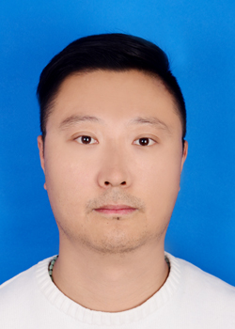
民 族 |  | 汉 | 政治面貌 | 党员 | 婚 否 |  | 已婚
籍 贯 |  | 河北沧州 | 出 生 地 | 辽宁沈阳 | 户口所在地 |  | 辽宁沈阳
参加工作  时 间 |  | 2003年11月 | 毕业时间 | 2003年9月 | 入党时间 | 2009年11月
毕业院校及专业 |  |  | 沈阳理工大学  机械设计制造及其自动化 |  |  | 学位学历 |  | 本科
专业技术职称/职(执)业资格 |  |  | 无 |  |  | 联系方式 |  | 15040041424
工 作 简 历 | 2003年11月 - 2008年12月 铁岭消防支队  2009年10月 - 2020年9月 沈阳机床股份有限公司  2020年10月 - 2021年5月 纽威数控（苏州）装备制造有限公司
学 习 简 历 | 2000年09月 - 2003年09月 沈阳大学 专科  2011年03月 - 2013年01月 沈阳机械工业职工大学 专科  2013年03月 - 2015年07月 沈阳理工大学 专升本
个人简历
奖 惩 情 况
主 要 工 作 业 绩 | 在沈阳机床期间：  12年8月-15年6月份负责黑龙江区域，职务销售经理，年平均销售额800万，主要业绩大庆石油管理局采油机厂13年整体改造，齐齐哈尔车辆厂13年整体改造，齐齐哈尔和平厂14年整体改造。  15年6月-15年10月负责广东中山区域，职务粤西销售总监。  15年11月- 2020年9月，负责浙江温州区域，职务：温州区域营销总监，主要负责渠道建设、维护。年平局销售额1500万，主要业绩：伯特利阀门，8台立加3台龙门，40台数控车床。温州职业学院：15台立加。温州裕泰紧固件厂40台车床桁架自动线。  在纽威数控期间：  鑫宇真空63卧加1台立式加工中心2台。沈工机床，63卧加3台，2040龙门2台。海工激光，80卧加1台，立式加工中心6台。
个 人 声 明 | 本人承诺：所提供的个人信息真实准确，对因提供有关信息情况不实或违反有关规定造成的后果，责任自负。  签 字：